Vaccination de l'enfant : où en est la France ?

Mots clés : [vaccination](http://sante.lefigaro.fr/search/site/vaccination), [coqueluche](http://sante.lefigaro.fr/search/site/coqueluche), [rougeole](http://sante.lefigaro.fr/search/site/rougeole), [méningite](http://sante.lefigaro.fr/search/site/meningite), [oreillons](http://sante.lefigaro.fr/search/site/oreillons)

Par figaro iconPauline Lénafigaro icon[Service infographie du Figaro](http://plus.lefigaro.fr/page/service-infographie) - le 12/02/2014

INFOGRAPHIE - De nombreuses maladies infantiles sont en fort recul grâce aux vaccins. Mais certaines ressurgissent..

«On parle moins de [maladies infantiles](http://sante-medecine.lefigaro.fr/maladies-infantiles-varicelle.html) car elles ont beaucoup diminué en France», souligne le Pr Joël Gaudelus, chef du service de pédiatrie à l'hôpital Jean-Verdier de Bondy. «Certaines ne sont même plus exclusivement infantiles et concernent surtout les adultes.» Ce terme regroupait essentiellement les infections de l'enfance, dont certaines étaient assez graves pour justifier la mise au point de vaccins. La vaccination a permis de faire pratiquement disparaître les drames que provoquaient ces maladies dans les familles.

Le risque, désormais moins apparent, conduit un certain nombre de parents et de médecins à baisser la garde, ce qui fait resurgir ces pathologies chez les enfants mais également chez les adultes qui n'ont pas été vaccinés ou dont l'immunité induite n'a pas été relancée par un rappel vaccinal. [La coqueluche](http://sante.lefigaro.fr/sante/maladie/coqueluche/quest-ce-que-cest) n'est ainsi plus considérée [comme une maladie infantile, car elle touche de nombreux adultes](http://www.lefigaro.fr/sciences/2012/08/23/01008-20120823ARTFIG00427-la-reapparition-insidieuse-de-la-coqueluche.php) chez qui la vaccination est désormais utile.

Ces infections sont le plus souvent particulièrement graves chez le nourrisson, à un âge où ils ne peuvent pas être vaccinés, ou chez le fœtus lorsque la maman n'est pas elle-même immunisée. La vaccination permet bien sûr de protéger les individus qui ont reçu le vaccin mais également ceux qui ne l'ont pas encore reçu en limitant la circulation d'un agent pathogène, à condition d'être réalisée dans la majorité de la population. Le [virus de la poliomyélite](http://sante.lefigaro.fr/sante/maladie/poliomyelite/quelle-tranmission) n'est ainsi plus endémique que dans trois pays mais, très contagieux, il doit être maintenu sous pression vaccinale: quelques cas ont été récemment détectés en Syrie où la vaccination n'est plus aussi bien assurée. La [diphtérie](http://sante.lefigaro.fr/sante/maladie/diphterie/quest-ce-que-cest-0), maladie la plus mortelle dans l'enfance, a également disparu en France grâce à la vaccination mais il a été démontré qu'elle réapparaît en un ou deux ans si la pression est relâchée.

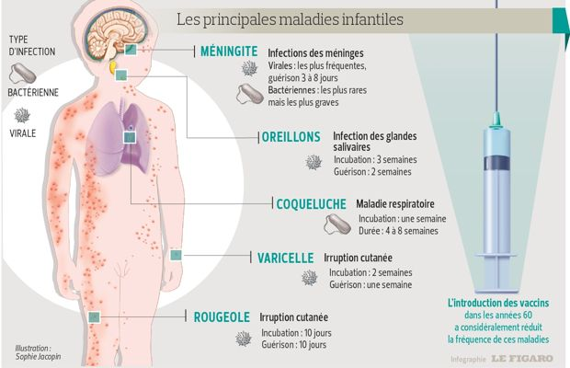

Ainsi, avant la vaccination, [la rougeole](http://sante.lefigaro.fr/sante/maladie/rougeole/quelle-prevention?position=2&keyword=rougeole) était considérée, comme aujourd'hui la varicelle ou la roséole, comme une maladie «obligatoire» de l'enfance. Il existe un vaccin contre la varicelle mais la France a fait le choix de ne pas le recommander car le risque perçu pour cette maladie, bénigne dans la très grande majorité des cas, ne permettrait pas de convaincre une proportion suffisante de parents de la pratiquer. Par ailleurs, l'exposition répétée au virus tout au long de la vie protège contre les atteintes parfois plus gênantes à l'âge adulte. La [rougeole](http://sante.lefigaro.fr/sante/maladie/rougeole/quelle-est-situation), au contraire, est une maladie grave qui provoquait plusieurs centaines de décès chaque année et des milliers d'enfants en gardaient des séquelles neurologiques, des chiffres décuplés lors des fortes poussées épidémiques.

La vaccination, introduite dans les années 1960, a permis de réduire ces chiffres pratiquement jusqu'à zéro mais, faute de couverture suffisante, la France a connu, entre 2008 et 2012, plusieurs vagues d'épidémie de rougeole, provoquant 23.000 cas dont 15.000 pour l'année 2011. Plus de 80% des personnes touchées n'étaient pas vaccinées, et la maladie a conduit à 32 complications neurologiques et 10 décès, un chiffre attendu pour le nombre d'infections identifiées.

La maladie est plus grave avant 1 an et après 20 ans, et elle conduit à une hospitalisation dans un cas sur deux après 15 ans. «On ne devrait plus parler de la rougeole», regrette le Pr Emmanuel Grimprel, chef du service de pédiatrie générale à l'hôpital Armand-Trousseau, à Paris. «La France est aujourd'hui le principal exportateur de cas vers des pays où elle a disparu.» Les deux Amériques et les pays nordiques, où la couverture atteint 95 %, ont en effet éliminé la maladie depuis dix ans.

Des effets à retardement

Dans certains cas, il faut quelques décennies pour observer les véritables effets de la vaccination, parfois inattendus. «[Les oreillons](http://sante.lefigaro.fr/mieux-etre/vaccination-depistage/vaccination-contre-oreillons/pourquoi-se-faire-vacciner) font à nouveau leur apparition chez les adolescents et les jeunes adultes, à un âge où les complications sont plus importantes», indique le Pr Gaudelus. Ce vaccin protège en effet moins bien que ceux contre la rubéole et la rougeole avec lesquels il est toujours injecté, mais il est possible de pratiquer une nouvelle vaccination dans les situations d'épidémie, notamment dans l'entourage des patients.

Des vaccins plus récents font encore la démonstration de leur intérêt: les [méningites bactériennes](http://sante.lefigaro.fr/sante/maladie/meningites-infectieuses/quest-ce-que-cest), particulièrement graves, ont fortement réduit et notamment les méningites à Haemophilus B dont le nombre de cas est passé de 600 cas par an chez les moins de 5 ans en 1992 à 20 cas par an aujourd'hui, dont la moitié chez des enfants non vaccinés. Les vaccinations contre les méningites à pneumocoque et à méningocoque C sont également efficaces, mais la France reste très en retard pour la couverture vaccinale. «On parle des effets secondaires, peut-être plus en France qu'ailleurs et c'est logique lorsqu'on ne voit plus la maladie», souligne le Pr Grimprel. «Il est cependant dommage qu'on ne parle pas du risque qui existe sans le vaccin, pour mettre mieux en évidence les bénéfices réels.»

SERVICE:

[» Profitez de la meilleure assurance santé avec Cplussur.com](http://cplussur.lefigaro.fr/partenaires/?s=FIG_5&xtor=AD-10-%5b20140213_vacc_enfan_ou_en_est_la_france%5d)

LA RÉDACTION VOUS CONSEILLE:

[La grippe saisonnière arrive à grands pas](http://sante.lefigaro.fr/actualite/2014/02/05/21949-grippe-saisonniere-arrive-grands-pas)

[Brûlures: attention aux tasses de café et aux fers à lisser](http://sante.lefigaro.fr/actualite/2014/02/04/21946-brulures-attention-tasses-cafe-fers-lisser)

[La France réalise une première mondiale dans le traitement ciblé du cancer](http://sante.lefigaro.fr/actualite/2014/02/07/21960-france-realise-premiere-mondiale-dans-traitement-cible-cancer)

SOURCE : <http://sante.lefigaro.fr/actualite/2014/02/12/21981-vaccination-lenfant-est-France>